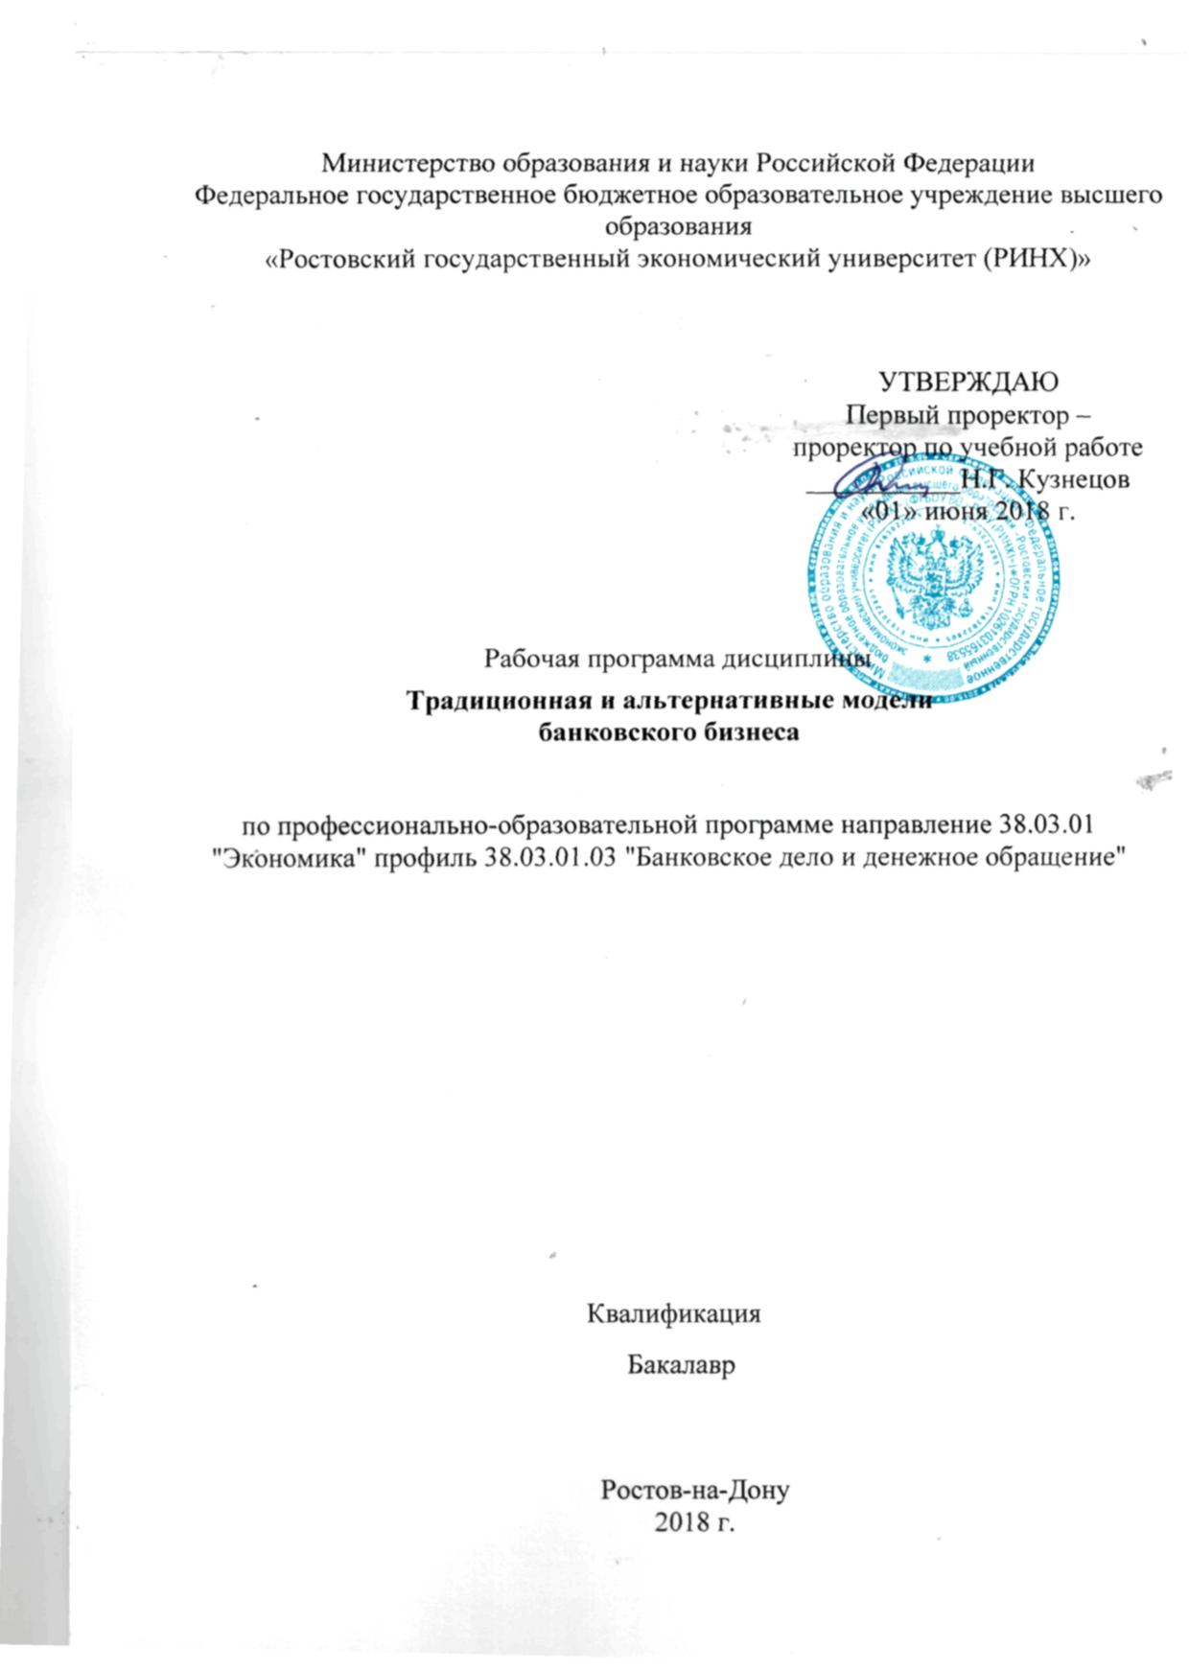

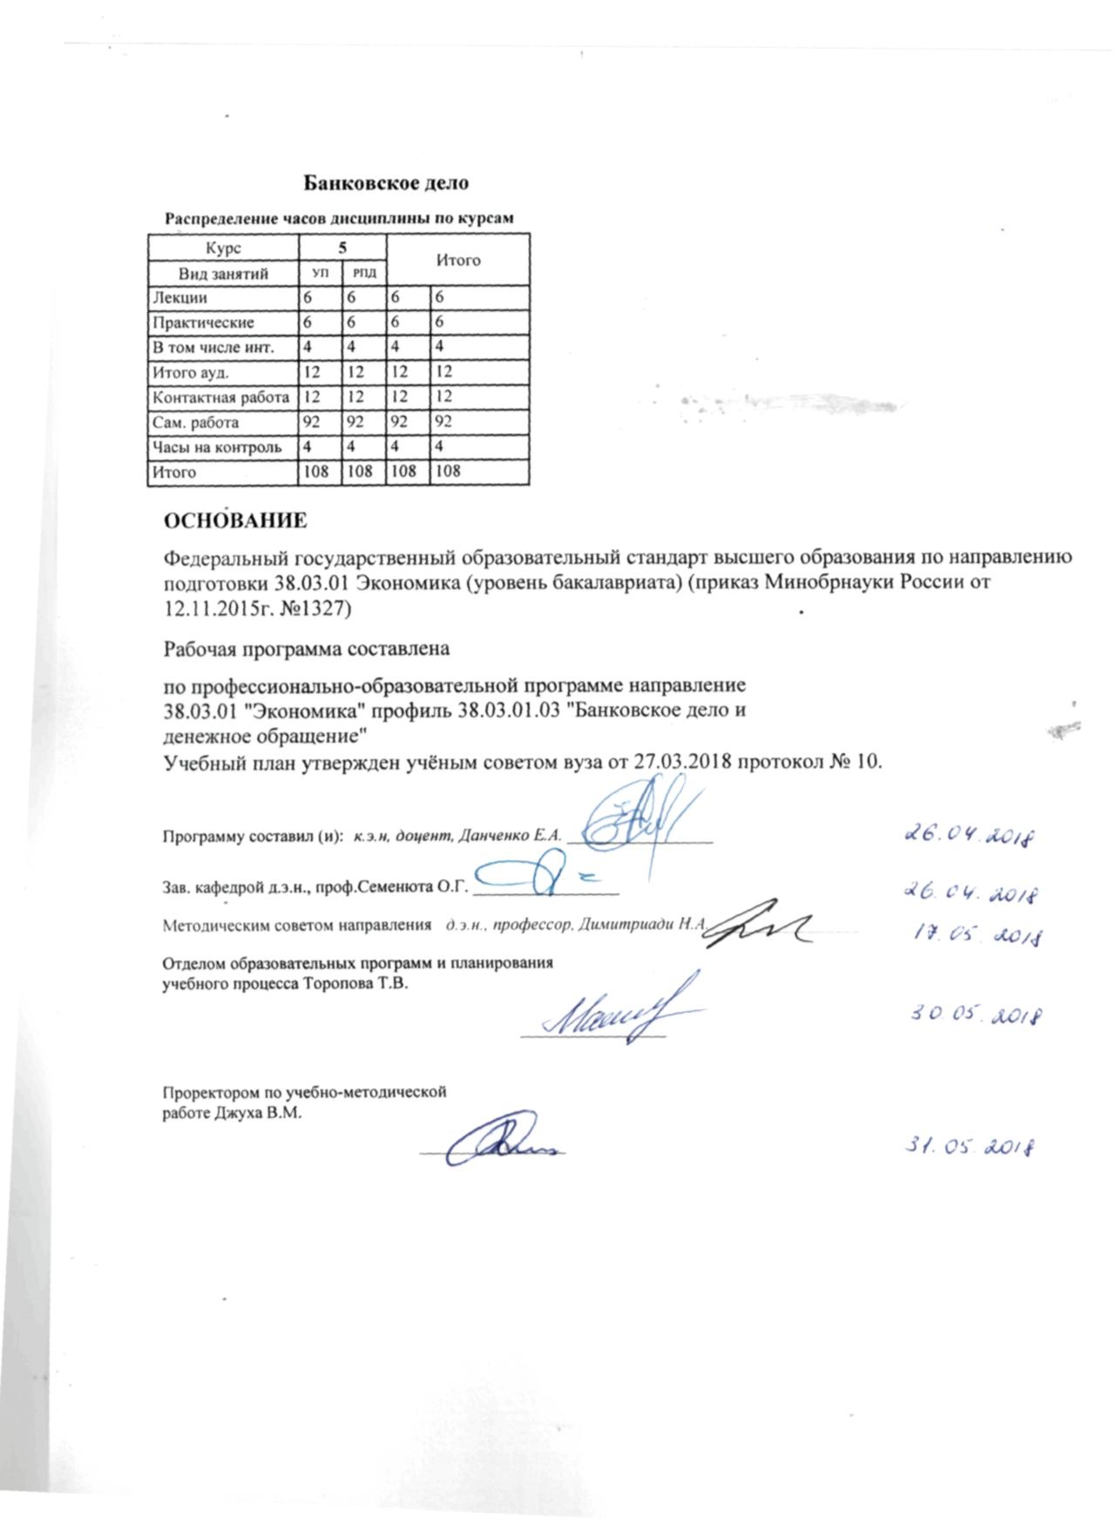

|  |  |  |  |  |  |  |  |  |  |  |  |
| --- | --- | --- | --- | --- | --- | --- | --- | --- | --- | --- | --- |
|  |  |  |  |  |  |  |  |  |  |  | стр. 3 |
|  |  |  |  |  |  |  |  |  |  |  |  |
|  | | | | | | | | | | | |
|  |  |  |  |  |  |  |  |  |  |  |  |
|  | | | | | | | | | | | |
|  |  |  |  |  |  |  |  |  |  |  |  |
|  |  |  |  |  |  | **Визирование РПД для исполнения в очередном учебном году** | | | |  |  |
|  |  |  |  |  |  |  |  |  |  |  |  |
|  | Отдел образовательных программ и планирования учебного процесса Торопова Т.В. | | | | | | |  |  |  |  |
|  |  | | | | *_________________* | | | | | | |
|  |  | | | Рабочая программа пересмотрена, обсуждена и одобрена для  исполнения в 2019-2020 учебном году на заседании | | | |
|  | кафедры | | | | | | | |  | | |
|  |
|  |  | **Банковское дело** | | | | | | | | | |
|  |  | | | | | | |  |  |  |
|  |  |  |  |  |  |  |  |  |  |  |  |
|  | Зав. кафедрой д.э.н., проф.Семенюта О.Г. _________________ | | | | | | | | | | |
|  | Программу составил (и): | | *к.э.н, доцент, Данченко Е.А. _________________* | | | | | | | | |
|  |
|  |  |  |  |  |  |  |  |  |  |  |  |
|  | | | | | | | | | | | |
|  |  |  |  |  |  |  |  |  |  |  |  |
|  | | | | | | | | | | | |
|  |  |  |  |  |  |  |  |  |  |  |  |
|  |  |  |  |  |  | **Визирование РПД для исполнения в очередном учебном году** | | | |  |  |
|  |  |  |  |  |  |  |  |  |  |  |  |
|  | Отдел образовательных программ и планирования учебного процесса Торопова Т.В. | | | | | | |  |  |  |  |
|  | Рабочая программа пересмотрена, обсуждена и одобрена для  исполнения в 2020-2021 учебном году на заседании | | | | | | | | | | |
|  | кафедры | | | | | | | |  | | |
|  |  | **Банковское дело** | | | | | | | | | |
|  |  | | | | | | |  |  |  |
|  | Зав. кафедрой д.э.н., проф.Семенюта О.Г. _________________ | | | | | | | | | | |
|  | Программу составил (и): | | | *к.э.н, доцент, Данченко Е.А. _________________* | | | | | | | |
|  |  |  |  |  |  |  |  |  |  |  |  |
|  | | | | | | | | | | | |
|  |  |  |  |  |  |  |  |  |  |  |  |
|  | | | | | | | | | | | |
|  |  |  |  |  |  |  |  |  |  |  |  |
|  |  |  |  |  |  | **Визирование РПД для исполнения в очередном учебном году** | | | |  |  |
|  | Отдел образовательных программ и планирования учебного процесса Торопова Т.В. | | | | | | |  |  |  |  |
|  | Рабочая программа пересмотрена, обсуждена и одобрена для  исполнения в 2021-2022 учебном году на заседании | | | | | | | | | | |
|  | кафедры | | | | | | | |  | | |
|  |  | **Банковское дело** | | | | | | | | | |
|  |  | | | | | | |  |  |  |
|  | Зав. кафедрой д.э.н., проф.Семенюта О.Г. _________________ | | | | | | | | | | |
|  | Программу составил (и): | | | *к.э.н, доцент, Данченко Е.А. _________________* | | | | | | | |
|  |  |  |  |  |  |  |  |  |  |  |  |
|  | | | | | | | | | | | |
|  |  |  |  |  |  |  |  |  |  |  |  |
|  | | | | | | | | | | | |
|  |  |  |  |  |  |  |  |  |  |  |  |
|  |  |  |  |  |  | **Визирование РПД для исполнения в очередном учебном году** | | | |  |  |
|  | Отдел образовательных программ и планирования учебного процесса Торопова Т.В. | | | | | | |  |  |  |  |
|  | Рабочая программа пересмотрена, обсуждена и одобрена для  исполнения в 2022-2023 учебном году на заседании | | | | | | | | | | |
|  | кафедры | | | | | | | |  | | |
|  |  | **Банковское дело** | | | | | | | | | |
|  |  | | | | | | |  |  |  |
|  |  |  |  |  |  |  |  |  |  |  |  |
|  | Зав. кафедрой д.э.н., проф.Семенюта О.Г. _________________ | | | | | | | | | | |
|  | Программу составил (и): | | | *к.э.н, доцент, Данченко Е.А. _________________* | | | | | | | |
|  |  | | | | | | | | | | |

|  |  |  |  |  |  |  |  |  |  |  |  |  |
| --- | --- | --- | --- | --- | --- | --- | --- | --- | --- | --- | --- | --- |
| УП: z38.03.01.03_1.plx | | | | | |  |  |  |  |  |  | стр. 4 |
| **1. ЦЕЛИ ОСВОЕНИЯ ДИСЦИПЛИНЫ** | | | | | | | | | | | | |
| 1.1 | | Цели освоения дисциплины: получение обучающимися теоретических знаний о традиционной для российской банковской практики модели в сравнении с существующими альтернативными моделями ведения банковского бизнеса, формирование практических навыков и умений в области анализа инструментов альтернативных моделей ведения банковского бизнеса. | | | | | | | | | | |
| 1.2 | | Задачи: • приобретение знаний, умений и навыков в области моделей ведения банковского бизнеса, его российской и мировой практики; • расширение представлений о банковских продуктах и взаимоотношениях с клиентами в мировой практике банковского дела; • формирование навыков анализа информации о банковском бизнесе в отечественной и зарубежной информационной среде | | | | | | | | | | |
|  |  |  |  |  |  |  |  |  |  |  |  |  |
| **2. МЕСТО ДИСЦИПЛИНЫ В СТРУКТУРЕ ОБРАЗОВАТЕЛЬНОЙ ПРОГРАММЫ** | | | | | | | | | | | | |
| Цикл (раздел) ООП: | | | | Б1.В.ДВ.08 | | | | | | | | |
| **2.1** | | **Требования к предварительной подготовке обучающегося:** | | | | | | | | | | |
| 2.1.1 | | Необходимыми условиями для успешного освоения дисциплины являются знания, умения и навыки, полученные в результате изучения дисциплин | | | | | | | | | | |
| 2.1.2 | | Деньги, кредит, банки | | | | | | | | | | |
| 2.1.3 | | Банковское дело | | | | | | | | | | |
| 2.1.4 | | Банковские системы стран мира | | | | | | | | | | |
| 2.1.5 | | История религий мира | | | | | | | | | | |
| 2.1.6 | | Денежные системы и организация денежного обращения | | | | | | | | | | |
| **2.2** | | **Дисциплины и практики, для которых освоение данной дисциплины (модуля) необходимо как предшествующее:** | | | | | | | | | | |
| 2.2.1 | | Преддипломная | | | | | | | | | | |
|  |  |  |  |  |  |  |  |  |  |  |  |  |
| **3. ТРЕБОВАНИЯ К РЕЗУЛЬТАТАМ ОСВОЕНИЯ ДИСЦИПЛИНЫ** | | | | | | | | | | | | |
| **ПК-6: способностью анализировать и интерпретировать данные отечественной и зарубежной статистики о социально-экономических процессах и явлениях, выявлять тенденции изменения социально-экономических показателей** | | | | | | | | | | | | |
| **Знать:** | | | | | | | | | | | | |
|  | отличительные черты традиционной и альтернативных моделей банковского бизнеса, | | | | | | | | | | | |
|  |  |  |  |  |  |  |  |  |  |  |  |  |
| **Уметь:** | | | | | | | | | | | | |
|  | идентифицировать банковскую модель по отличительным чертам | | | | | | | | | | | |
|  |  |  |  |  |  |  |  |  |  |  |  |  |
| **Владеть:** | | | | | | | | | | | | |
|  | навыками выделения ин¬фо¬рмации о формах и видах банковских продуктов альтернативных моделей, используемых в отечественной и зарубежной практике | | | | | | | | | | | |
| **ПК-7: способностью, используя отечественные и зарубежные источники информации, собрать необходимые данные проанализировать их и подготовить информационный обзор и/или аналитический отчет** | | | | | | | | | | | | |
| **Знать:** | | | | | | | | | | | | |
|  | Центры и принципы формирования и распространения традиционной и альтернативных моделей банковского бизнеса | | | | | | | | | | | |
|  |  |  |  |  |  |  |  |  |  |  |  |  |
| **Уметь:** | | | | | | | | | | | | |
|  | осуществлять сбор информации по имею¬щимся в мировой практике альтернативным моделям ведения банковского бизнеса | | | | | | | | | | | |
| **Владеть:** | | | | | | | | | | | | |
|  | навыками поиска актуальной информации о традиционной и альтернативных моделей ведения банковского бизнеса | | | | | | | | | | | |
|  |  |  |  |  |  |  |  |  |  |  |  |  |
| **4. СТРУКТУРА И СОДЕРЖАНИЕ ДИСЦИПЛИНЫ (МОДУЛЯ)** | | | | | | | | | | | | |
| **Код занятия** | | | **Наименование разделов и тем /вид занятия/** | | **Семестр / Курс** | | **Часов** | **Компетен-**  **ции** | **Литература** | **Интре ракт.** | **Примечание** | |
|  | | | **Раздел 1. Традиционная и альтернативные модели ведения банковского бизнеса: теоретические основы** | |  | |  |  |  |  |  | |

|  |  |  |  |  |  |  |  |  |  |
| --- | --- | --- | --- | --- | --- | --- | --- | --- | --- |
| УП: z38.03.01.03_1.plx | | |  |  |  |  |  |  | стр. 5 |
| 1.1 | Тема 1.1. Понятие и сущность традиционной модели ведения банковского бизнеса  Основные подходы к терминам «традиционный банкинг», «банковская бизнес модель». Основные элементы традиционной для российской экономики модели банковского бизнеса  /Лек/ | 5 | | 2 | ПК-6 ПК-7 | Л1.1 Л1.2 Л1.3 Л2.4  Э1 | 0 |  | |
| 1.2 | Тема 1.2. Парадигма формирования альтернативных традиционной моделей ведения банковского бизнеса.  Социально- экологическая модель, зеленый банкинг, социальноориентированная модель банковского бизнеса  /Лек/ | 5 | | 2 | ПК-6 ПК-7 | Л1.1 Л1.2 Л1.3 Л2.4 | 0 |  | |
| 1.3 | Монотеистические экономические модели: христианский (православный и католический) банкинг и исламский банкинг.  Исторические особенности формирования монотеистических моделей ведения банковского бизнеса. Финансовые институты монотеистических моделей ведения банковского бизнеса.  /Лек/ | 5 | | 2 | ПК-6 ПК-7 | Л1.1 Л1.2 Л1.3 Л2.4 | 0 |  | |
| 1.4 | Тема 1.1. Понятие и сущность традиционной модели ведения банковского бизнеса  Основные подходы к терминам «традиционный банкинг», «банковская бизнес модель». Основные элементы традиционной для российской экономики модели банковского бизнеса  /Пр/ | 5 | | 2 | ПК-6 ПК-7 | Л1.1 Л1.2 Л1.3 Л2.4  Э1 | 2 |  | |
| 1.5 | Тема 1.2. Парадигма формирования альтернативных традиционной моделей ведения банковского бизнеса.  Социально- экологическая модель, зеленый банкинг, социальноориентированная модель банковского бизнеса  /Пр/ | 5 | | 2 | ПК-6 ПК-7 | Л1.1 Л1.2 Л1.3 Л2.4 | 2 |  | |
| 1.6 | Тема 1.4. Принципы и специфические черты и риски монотеистических моделей ведения банковского бизнеса  Специфические черты монотеистических моделей. Риски монотеистических моделей: сходства и отличия. Принципы, характерные для монотеистических моделей ведения банковского бизнеса  /Пр/ | 5 | | 2 | ПК-6 ПК-7 | Л1.1 Л1.2 Л1.3 Л2.4 | 0 |  | |
| 1.7 | Тема 1.2. Парадигма формирования альтернативных традиционной моделей ведения банковского бизнеса.  Социально- экологическая модель, зеленый банкинг, социальноориентированная модель банковского бизнеса  /Ср/ | 5 | | 6 | ПК-6 ПК-7 | Л1.1 Л1.2 Л1.3 Л2.4  Э1 | 0 |  | |

|  |  |  |  |  |  |  |  |  |  |
| --- | --- | --- | --- | --- | --- | --- | --- | --- | --- |
| УП: z38.03.01.03_1.plx | | |  |  |  |  |  |  | стр. 6 |
| 1.8 | Тема 1.3. Монотеистические экономические модели: христианский (православный и католический) банкинг и исламский банкинг.  Исторические особенности формирования монотеистических моделей ведения банковского бизнеса. Финансовые институты монотеистических моделей ведения банковского бизнеса  /Ср/ | 5 | | 8 | ПК-6 ПК-7 | Л1.1 Л1.2 Л1.3 Л2.4  Э1 | 0 |  | |
| 1.9 | Тема 1.4. Принципы и специфические черты и риски монотеистических моделей ведения банковского бизнеса  Специфические черты монотеистических моделей. Риски монотеистических моделей: сходства и отличия. Принципы, характерные для монотеистических моделей ведения банковского бизнеса  /Ср/ | 5 | | 8 | ПК-6 ПК-7 | Л1.1 Л1.2 Л1.3 Л2.4  Э1 | 0 |  | |
|  | **Раздел 2. Альтернативные модели ведения банковского бизнеса** |  | |  |  |  |  |  | |
| 2.1 | Тема 2.1. Особенности регулирования альтернативных моделей ведения банковского бизнеса.  Международные финансовые организации. Группа корпораций Исламского банка развития. Международная организация по бухучету и аудиту исламских финансовых учреждений. Борьба с киберпреступностью как с барьером на пути развития инновационных технологий в банковской сфере.  /Ср/ | 5 | | 8 | ПК-6 ПК-7 | Л1.1 Л1.2 Л1.3 Л2.4  Э1 | 0 |  | |
| 2.2 | Тема 2.2. Основные механизмы аккумулирования и перераспределения ресурсов в монотеистических моделях  Долевое финансирование. Рынок сукук. Финансовые контракты Мудараба, Мурабаха, Мушарака. Залог. Займ. Востребованность исламских финансовых продуктов на мировом финансовом рынке. Инвестиционные проекты ИБР. Анализ эффективности инвестиций ИБР в экономику стран- членов Группы корпораций ИБР.  /Ср/ | 5 | | 8 | ПК-6 ПК-7 | Л1.1 Л1.2 Л1.3 Л2.4  Э1 | 0 |  | |
| 2.3 | Тема 2.3. Социальная ответственность альтернативных моделей ведения банковского бизнеса.  Роль «зеленого банкгинга» в развитии технологий по сохранению природных ресурсов. Повышение финансовой грамотности населения как метод снижения рисков финансовой деятельности кредитных организаций. Реализация социальных проектов как фактор имиджевой политики КБ.  /Ср/ | 5 | | 8 | ПК-6 ПК-7 | Л1.1 Л1.2 Л1.3 Л2.4  Э1 | 0 |  | |

|  |  |  |  |  |  |  |  |  |  |
| --- | --- | --- | --- | --- | --- | --- | --- | --- | --- |
| УП: z38.03.01.03_1.plx | | |  |  |  |  |  |  | стр. 7 |
| 2.4 | Тема 2.4. Инновационные финансовые технологии  Big Date в финансовом секторе. Peer-to- peer кредитование, краудфандинг, block chain.  /Ср/ | 5 | | 8 | ПК-6 ПК-7 | Л1.1 Л1.2 Л1.3 Л2.4  Э1 | 0 |  | |
| 2.5 | Индивидуальное задание.  Составление аналитического эссе по продуктовой линейки финансового института, реализующего одну из рассмотренных альтернативных моделей ведения банковского бизнеса, в котором должно быть отражено:  - специфические черты и отличие от продуктовой линейки традиционной модели;  - направленность деятельности КБ (экологическая, социальная направленность, клиентоориентированность и т.п.) аргументировать выбранный критерий;  - определить преимущества и недостатки деятельности финансового института на экономику региона, страны;  - провести анализ финансовых результатов деятельности финансового института на основе официальной финансовой отчетности.  /Ср/ | 5 | | 22 | ПК-6 ПК-7 | Л1.1 Л1.2 Л1.3 Л2.4  Э1 | 0 |  | |

|  |  |  |  |  |  |  |  |  |  |
| --- | --- | --- | --- | --- | --- | --- | --- | --- | --- |
| УП: z38.03.01.03_1.plx | | |  |  |  |  |  |  | стр. 8 |
| 2.6 | Темы и вопросы, определяемые преподавателем с учетом интересов студента 1Тематика докладов и рефератов1. Сравнительный анализ традиционных моделей ведения банковского бизнеса РФ и Республик СНГ  2. Сравнительный анализ традиционных моделей ведения банковского бизнеса РФ и Исламской Республики Иран  3. Сравнительный анализ традиционных моделей ведения банковского бизнеса РФ и Китайской Народной Республики  4. Стимулирующая функция традиционных финансовых институтов  5. Сравнительная характеристика коммерческих банков, исламских банков и венчурных фондов  6. Анализ соотношения «риск - доходность» в коммерческих банках, исламских банках и венчурных фондах  7. Парадигма распространения исламских финансовых институтов в Европе  .  8. Парадигма распространения исламских финансовых институтов в США  9. Парадигма распространения исламских финансовых институтов в странах СНГ: основные тенденции и перспективы.  10. Институт религиозных дел (Банк Ватикана): основные функции и направления деятельности.  11. Православный банкинг: перспективы и отличительные черты.  12. Финансирование торговой деятельности: применение опыта альтернативных банковских моделей на российском рынке  13. Основные направления инвестиционной деятельности исламского банка развития в странах с развитой и развивающейся экономикой  14. Перспективы адаптации принципов альтернативных моделей ведения банковского бизнеса (на примере РФ)  15. Дигитализация финансовых рынков мира.  16. Big Date в финансовом секторе Российской Федерации.  17. Peer-to-peer кредитование, краудфандинг, block chain: перспективы развития в России.  18. Сравнительный анализ развития FinTech инноваций в России и США.  19. Проблемы взаимодействия участников экосистемы: банки, стартапы, вендоры, венчурные фонды.  20. Перспективы развития блокчейн на банковском рынке РФ.  21. Перспективы развития блокчейн на мировом банковском | 5 | | 16 | ПК-6 ПК-7 | Л1.1 Л1.2 Л1.3 Л2.1 Л2.2 Л2.3 Л2.4  Э1 | 0 |  | |

|  |  |  |  |  |  |  |  |  |  |  |  |  |
| --- | --- | --- | --- | --- | --- | --- | --- | --- | --- | --- | --- | --- |
| УП: z38.03.01.03_1.plx | | | | |  |  |  |  |  |  |  | стр. 9 |
|  | | рынке.  /Ср/ | |  | |  |  |  | |  |  | |
| 2.7 | | /Зачёт/ | | 5 | | 4 | ПК-6 ПК-7 | Л1.1 Л1.2 Л1.3 Л2.4  Э1 | | 0 |  | |
|  |  |  |  |  |  |  |  |  |  |  |  |  |
| **5. ФОНД ОЦЕНОЧНЫХ СРЕДСТВ** | | | | | | | | | | | | |
| **5.1. Фонд оценочных средств для проведения промежуточной аттестации** | | | | | | | | | | | | |
| Вопросы к зачету  1. Соотношение понятий «традиционная» и «альтернативная» модели ведения банковского бизнеса.  2. Основные характеристики банковской системы РФ.  3. Принципы социально-ориентированной модели ведения банковского бизнеса.  4. Принципы, механизмы и инструменты «зеленого банкинга».  5. Парадигма формирования монотеистических моделей ведения банковского бизнеса.  6. Принципы, специфические черты исламского банкинга.  7. Особенности беспроцентного механизма перераспределения ресурсов в исламской модели.  8. Анализ распространения альтернативных моделей ведения банковского бизнеса в мировой финансовой архитектуре.  9. Инновационные технологии на финансовом рынке.  10. Специфические черты и риски монотеистических моделей ведения банковского бизнеса. | | | | | | | | | | | | |
| **5.2. Фонд оценочных средств для проведения текущего контроля** | | | | | | | | | | | | |
| Структура и содержание фонда оценочных средств представлены в Приложении 1 к рабочей программе дисциплины | | | | | | | | | | | | |
|  |  |  |  |  |  |  |  |  |  |  |  |  |
| **6. УЧЕБНО-МЕТОДИЧЕСКОЕ И ИНФОРМАЦИОННОЕ ОБЕСПЕЧЕНИЕ ДИСЦИПЛИНЫ (МОДУЛЯ)** | | | | | | | | | | | | |
| **6.1. Рекомендуемая литература** | | | | | | | | | | | | |
| **6.1.1. Основная литература** | | | | | | | | | | | | |
|  | Авторы, составители | | Заглавие | | | | | | Издательство, год | | | Колич-во |
| Л1.1 | Лаврушин О. И. | | Банк и банковские операции: учеб. для студентов, обучающихся по напр. "Экономика" (степень - бакалавр) и спец. "Финансы и кредит" | | | | | | М.: КНОРУС, 2012 | | | 20 |
| Л1.2 | Алифанова Е. Н., Кузнецов Н. Г., Кочмола К. В. | | Финансы и кредит: учеб. для студентов, обучающихся по спец. "Финансы и кредит" | | | | | | М.: КНОРУС, 2013 | | | 210 |
| Л1.3 | Пробин П. С., Проданова Н. А. | | Финансовые рынки: учебное пособие для студентов вузов обучающихся по направлению подготовки «Экономика» (квалификация (степень) «бакалавр») / П.С. Пробин, Н.А. Проданова. - Москва : Юнити-Дана, 2015. - 175 с. : ил., табл., схем. - Библиогр. в кн.. - ISBN 978-5-238-02613-8 ; То же [Электронный ресурс]. - URL: <http://biblioclub.ru/index.php?page=book&id=446429> | | | | | | Москва: Юнити- Дана, 2015 | | | <http://biblioclub.ru/> - неограниченный доступ для зарегистрированных пользователей |
| **6.1.2. Дополнительная литература** | | | | | | | | | | | | |
|  | Авторы, составители | | Заглавие | | | | | | Издательство, год | | | Колич-во |
| Л2.1 |  | | Журнал "Деньги и кредит" | | | | | | , | | | 1 |
| Л2.2 |  | | Журнал "Банковское дело" | | | | | | , | | | 1 |
| Л2.3 |  | | Журнал "Финансовые исследования" | | | | | | , | | | 1 |
| Л2.4 | Гафурова Г. Т., Беккин Р. И., Вахитов Р. Р., Тимирясов В. Г. | | Исламские финансово-кредитные институты в экономике зарубежных стран : монография / Г.Т. Гафурова, Р.И. Беккин, Р.Р. Вахитов ; Институт экономики, управления и права (г. Казань) ; под ред. В.Г. Тимирясова. - Казань : Познание, 2011. - 236 с. : табл., схем. - ISBN 978-5-8399-0354-8 ; То же [Электронный ресурс]. - URL: <http://biblioclub.ru/index.php?page=book&id=257535> | | | | | | Казань: Познание, 2011 | | | <http://biblioclub.ru/> - неограниченный доступ для зарегистрированных пользователей |
| **6.2. Перечень ресурсов информационно-телекоммуникационной сети "Интернет"** | | | | | | | | | | | | |
| Э1 | Официальный сайт Банка России www.cbr.ru | | | | | | | | | | | |
| Э2 | Официальный сайт Агентства по страхованию вкладов www.asv.org.ru | | | | | | | | | | | |
| Э3 | Официальный сайт Всемирного банка http://www.worldbank.org | | | | | | | | | | | |
| Э4 | Международный валютный фонд http://www.imf.org | | | | | | | | | | | |
| Э5 | Представительство Всемирного банка в России http://www.worldbank.org.ru | | | | | | | | | | | |
| Э6 | Европейский союз http://www.europa.eu.int | | | | | | | | | | | |
| Э7 | Информационное агентство Bloomberg www.bloomberg.com | | | | | | | | | | | |
| Э8 | Bussiness Week http://www.businessweek.com | | | | | | | | | | | |
| Э9 | The Economist http://www.economist.com | | | | | | | | | | | |
| Э10 | The Euromoney http://www.euromoney.com | | | | | | | | | | | |
| Э11 | The Financial Times http://www.ft.com | | | | | | | | | | | |

|  |  |  |  |  |
| --- | --- | --- | --- | --- |
|  | | |  |  |
| Э12 | Эксперт http://www.expert.ru | | | |
| Э13 | Федеральная корпорация по страхованию депозитов www.fdic.gov | | | |
| Э14 | Совет по финансовым услугам Великобритании www.fsa.gov.uk | | | |
| Э15 | Совет по финансовым услугам Франции www.amf-france.org | | | |
| Э16 | Институт мировой экономики (г.Киль, Германия) англ., нем. версии www.uni-kiel.de | | | |
| Э17 | Институт религиозных дел (Банк Ватикана) http://www.ior.va/content/ior/en.html | | | |
| Э18 | Официальный сайт Группы корпораций Исламского банка развития http://www.isdb-pilot.org | | | |
| Э19 | Международная организация по бухучету и аудиту исламских финансовых учреждений - Accounting and Auditing Organization for Islamic Financial Institutions(AAOIFI) http://aaoifi.com/ | | | |
| **6.3. Перечень программного обеспечения** | | | | |
| 6.3.1 | | Microsoft Office | | |
| **6.4 Перечень информационных справочных систем** | | | | |
| 6.4.1 | | ИПС «Гарант» | | |
| 6.4.2 | | ИПС «Консультант +» | | |
| 6.4.3 | | ИС «Кодекс: Интранет» | | |
|  |  |  |  |  |
| **7. МАТЕРИАЛЬНО-ТЕХНИЧЕСКОЕ ОБЕСПЕЧЕНИЕ ДИСЦИПЛИНЫ (МОДУЛЯ)** | | | | |
| 7.1 | | Помещения для проведения всех видов работ, предусмотренных учебным планом, укомплектованы необходимой специализированной учебной мебелью и техническими средствами обучения. Для проведения лекционных занятий используется демонстрационное оборудование. | | |
|  |  |  |  |  |
| **8. МЕТОДИЧЕСКИЕ УКАЗАНИЯ ДЛЯ ОБУЧАЮЩИХСЯ ПО ОСВОЕНИЮ ДИСЦИПЛИНЫ (МОДУЛЯ)** | | | | |
| Методические указания по освоению дисциплины представлены в Приложении 2 к рабочей программе дисциплины | | | | |

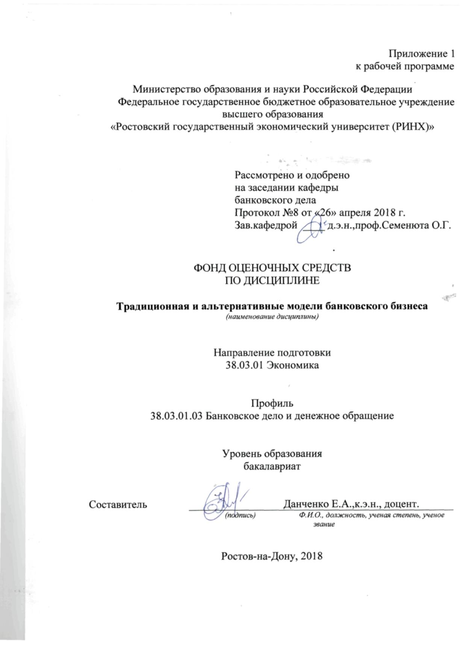

**Оглавление**

1 Перечень компетенций с указанием этапов их формирования в процессе освоения образовательной программы 2

2 Описание показателей и критериев оценивания компетенций на различных этапах их формирования, описание шкал оценивания 2

3 Типовые контрольные задания или иные материалы, необходимые для оценки знаний, умений, навыков и (или) опыта деятельности, характеризующих этапы формирования компетенций в процессе освоения образовательной программы 5

4 Методические материалы, определяющие процедуры оценивания знаний, умений, навыков и (или) опыта деятельности, характеризующих этапы формирования компетенций 9

**1 Перечень компетенций с указанием этапов их формирования в процессе освоения образовательной программы**

|  |
| --- |
| Перечень компетенций с указанием этапов их формирования представлен в п. 3. «Требования к результатам освоения дисциплины» рабочей программы дисциплины. |

**2 Описание показателей и критериев оценивания компетенций на различных этапах их формирования, описание шкал оценивания**

2.1 Показатели и критерии оценивания компетенций:

|  |  |  |  |  |  |  |
| --- | --- | --- | --- | --- | --- | --- |
| ЗУН, составляющие компетенцию | Показатели оценивания | | Критерии оценивания | | Средства оценивания | |
| ПК-6, способность анализировать и интерпретировать данные отечественной и зарубежной статистики о социально-экономических процессах и явлениях, выявлять тенденции изменения социально-экономических показателей | | | | | | |
| З  отличительные черты традиционной и альтернативных моделей банковского бизнеса,  *У*  идентифицировать банковскую модель по отличительным чертам;  В  навыками выделения ин­фо­рмации о формах и видах банковских продуктов альтернативных моделей, используемых в отечественной и зарубежной практике. | | составленный обзор, аннотация, поиск и сбор необходимой литературы,  использование различных баз данных,  использование современных информационно- коммуникационных технологий и глобальных информационных ресурсов | | соответствие проблеме исследования; полнота и содержательность ответа; соответствие представленной в ответах информации материалам лекции и учебной литературы, сведениям из информационных ресурсов Интернет;  умение приводить примеры;  обоснованность обращения к базам данных; целенаправленность поиска и отбора; объем выполненных работы (в полном, не полном объеме); | | Д, (темы 1-14) |
| ПК-7, способность, используя отечественные и зарубежные источники информации, собрать необходимые данные проанализировать их и подготовить информационный обзор и/или аналитический отчет | | | | | | |
| З  Центры и принципы формирования и распространения традиционной и альтернативных моделей банковского бизнеса;  У  осуществлять сбор информации по имею­щимся в мировой практике альтернативным моделям ведения банковского бизнеса,  В  навыками поиска актуальной информации о традиционной и альтернативных моделей ведения банковского бизнеса, | составленный обзор, аннотация, поиск и сбор необходимой литературы,  использование различных баз данных,  использование современных информационно- коммуникационных технологий и глобальных информационных ресурсов | | соответствие проблеме исследования; полнота и содержательность ответа; соответствие представленной в ответах информации материалам лекции и учебной литературы, сведениям из информационных ресурсов Интернет;  умение приводить примеры; умение отстаивать свою позицию; умение пользоваться дополнительной литературой при подготовке к занятиям;  обоснованность обращения к базам данных; целенаправленность поиска и отбора; объем выполненных работы (в полном, не полном объеме); | | | Д (темы 15-21)  ИТЗ (темы 1-5) |

*Д – доклад, ИТЗ – индивидуальные творческие задания,*

2.2 Шкалы оценивания:

Текущий контроль успеваемости и промежуточная аттестация осуществляется в рамках накопительной балльно-рейтинговой системы в 100-балльной шкале:

50-100 баллов (зачет)

0-49 баллов (незачет)

**3 Типовые контрольные задания или иные материалы, необходимые для оценки знаний, умений, навыков и (или) опыта деятельности, характеризующих этапы формирования компетенций в процессе освоения образовательной программы**

Министерство образования и науки Российской Федерации

Федеральное государственное бюджетное образовательное учреждение высшего образования

«Ростовский государственный экономический университет (РИНХ)»

Кафедра банковского дела

(наименование кафедры)

**Вопросы к зачету**

по дисциплине***Традиционная и альтернативные модели банковского бизнеса***

1. Сравнительный анализ традиционных моделей ведения банковского бизнеса РФ и Республик СНГ
2. Сравнительный анализ традиционных моделей ведения банковского бизнеса РФ и Исламской Республики Иран
3. Сравнительный анализ традиционных моделей ведения банковского бизнеса РФ и Китайской Народной Республики
4. Стимулирующая функция традиционных финансовых институтов
5. Сравнительная характеристика коммерческих банков, исламских банков и венчурных фондов
6. Анализ соотношения «риск - доходность» в коммерческих банках, исламских банках и венчурных фондах
7. Парадигма распространения исламских финансовых институтов в Европе
8. Парадигма распространения исламских финансовых институтов в США
9. Парадигма распространения исламских финансовых институтов в странах СНГ
10. Институт религиозных дел (Банк Ватикана): основные функции и направления деятельности
11. Финансирование торговой деятельности: применение опыта альтернативных банковских моделей на российском рынке
12. Основные направления инвестиционной деятельности исламского банка развития в странах с развитой и развивающейся экономикой
13. Перспективы адаптации принципов альтернативных моделей ведения банковского бизнеса (на примере РФ)
14. Дигитализация финансовых рынков.
15. Big Date в финансовом секторе.
16. Peer-to-peer кредитование, краудфандинг, block chain.
17. Развитие FinTech инноваций в России.
18. Проблемы взаимодействия участников экосистемы: банки, стартапы, вендоры, венчурные фонды

**Критерии оценки:**

- оценка «зачтено» выставляется студенту, если  студент демонстрирует *наличие твердых знаний в объеме пройденного курса в соответствии с целями обучения, изложение ответов с отдельными ошибками, уверенно исправленными после дополнительных вопросов; правильные в целом действия по применению знаний на практике*;

- оценка «не зачтено» *ответы не связаны с вопросами, наличие грубых ошибок в ответе, непонимание сущности излагаемого вопроса, неумение применять знания на практике, неуверенность и неточность ответов на дополнительные и наводящие вопросы.*

**Оформление групповых и/или индивидуальных творческих заданий**

Министерство образования и науки Российской Федерации

Федеральное государственное бюджетное образовательное учреждение высшего образования

«Ростовский государственный экономический университет (РИНХ)»

Кафедра *«Банковское дело»*

(наименование кафедры)

**Темы индивидуальных творческих заданий**

по дисциплине**Традиционная и альтернативные модели банковского бизнеса**

(наименование дисциплины)

**Индивидуальные творческие задания (проекты):**

1. Сравнительный анализ традиционных моделей ведения банковского бизнеса РФ и Республик СНГ
2. Сравнительный анализ традиционных моделей ведения банковского бизнеса РФ и Исламской Республики Иран
3. Сравнительный анализ традиционных моделей ведения банковского бизнеса РФ и Китайской Народной Республики
4. Парадигма распространения исламских финансовых институтов в странах СНГ
5. Институт религиозных дел (Банк Ватикана): основные функции и направления деятельности

Описание задания/проекта

Составление аналитического эссе по продуктовой линейки финансового института, реализующего одну из рассмотренных альтернативных моделей ведения банковского бизнеса, в котором должно быть отражено:

- специфические черты и отличие от продуктовой линейки традиционной модели;

- направленность деятельности КБ (экологическая, социальная направленность, клиентоориентированность и т.п.) аргументировать выбранный критерий;

- определить преимущества и недостатки деятельности финансового института на экономику региона, страны;

- провести анализ финансовых результатов деятельности финансового института на основе официальной финансовой отчетности.

Требования к оформлению задания/проекта

Принимаются статьи до 25 страниц формата А4, шрифт Times New Roman, кегль - 14, интервал - 1,5, все поля - 20 мм. Ссылки в тексте на цитируемую литературу даются в квадратных скобках – [1]. Все аббревиатуры, сокращения и условные обозначения расшифровываются в тексте.

**Критерии оценки:**

- оценка «зачтено» выставляется студенту, если  студент демонстрирует наличие твердых знаний в объеме пройденного курса в соответствии с целями обучения, изложение ответов с отдельными ошибками, уверенно исправленными после дополнительных вопросов; правильные в целом действия по применению знаний на практике; задание выполнено в полном объеме или с незначительными недочетами

- оценка «не зачтено» - задание не выполнено, тема не раскрыта, наличие грубых ошибок в тексте и приводимых данных, непонимание сущности излагаемого вопроса, неуверенность и неточность ответов на дополнительные и наводящие вопросы при защите проекта.

**Оформление тем для докладов**

Министерство образования и науки Российской Федерации

Федеральное государственное бюджетное образовательное учреждение высшего образования

«Ростовский государственный экономический университет (РИНХ)»

Кафедра *банковского дела*

(наименование кафедры)

**Темы докладов**

по дисциплине***Традиционная и альтернативные модели банковского бизнеса***

1. Анализ традиционных моделей ведения банковского бизнеса РФ и Республик СНГ
2. Анализ традиционных моделей ведения банковского бизнеса РФ и Исламской Республики Иран
3. Анализ традиционных моделей ведения банковского бизнеса РФ и Китайской Народной Республики.
4. Стимулирующая функция традиционных финансовых институтов и ее реализация в РФ.
5. Сравнительная характеристика деятельности коммерческих банков, исламских банков и венчурных фондов.
6. Анализ соотношения «риск - доходность» в коммерческих банках, исламских банках и венчурных фондах.
7. Парадигма распространения исламских финансовых институтов в Европе: перспективы развития в условиях миграционных изменений.
8. Парадигма распространения исламских финансовых институтов в США
9. Парадигма распространения исламских финансовых институтов в странах СНГ: основные тенденции и перспективы.
10. Институт религиозных дел (Банк Ватикана): основные функции и направления деятельности.
11. Православный банкинг: перспективы и отличительные черты.
12. Финансирование торговой деятельности: применение опыта альтернативных банковских моделей на российском рынке
13. Основные направления инвестиционной деятельности исламского банка развития в странах с развитой и развивающейся экономикой
14. Перспективы адаптации принципов альтернативных моделей ведения банковского бизнеса (на примере РФ)
15. Дигитализация финансовых рынков мира.
16. Big Date в финансовом секторе Российской Федерации.
17. Peer-to-peer кредитование, краудфандинг, block chain: перспективы развития в России.
18. Сравнительный анализ развития FinTech инноваций в России и США.
19. Проблемы взаимодействия участников экосистемы: банки, стартапы, вендоры, венчурные фонды.
20. Перспективы развития блокчейн на банковском рынке РФ.
21. Перспективы развития блокчейн на мировом банковском рынке.

**Критерии оценки:**

- оценка «зачтено» выставляется студенту. если - изложенный материал фактически верен, выявлено наличие достаточно полных знаний в объеме изученной темы, грамотное и логически стройное изложение материала. Работа имеет законченный, самостоятельный характер. Оформление соответствует требованиям.

- оценка «не зачтено» - материал слабо связан с темой, при наличии грубых ошибок , непонимания сущности излагаемого вопроса, неуверенности и неточности ответов. Работа имеет незаконченный, несамостоятельный характер, присутствует плагиат

**4 Методические материалы, определяющие процедуры оценивания знаний, умений, навыков и (или) опыта деятельности, характеризующих этапы формирования компетенций**

Процедуры оценивания включают в себя текущий контроль и промежуточную аттестацию.

**Текущий контроль** успеваемости проводится с использованием оценочных средств, представленных в п. 3 данного приложения. Результаты текущего контроля доводятся до сведения студентов до промежуточной аттестации.

**Промежуточная аттестация** проводится в форме зачета.

Зачет проводится по окончании теоретического обучения до начала экзаменационной сессии. Количество вопросов в задании к зачету – 2. Проверка ответов и объявление результатов производится в день зачета. Результаты аттестации заносятся в экзаменационную ведомость и зачетную книжку студента. Студенты, не прошедшие промежуточную аттестацию по графику сессии, должны ликвидировать задолженность в установленном порядке.

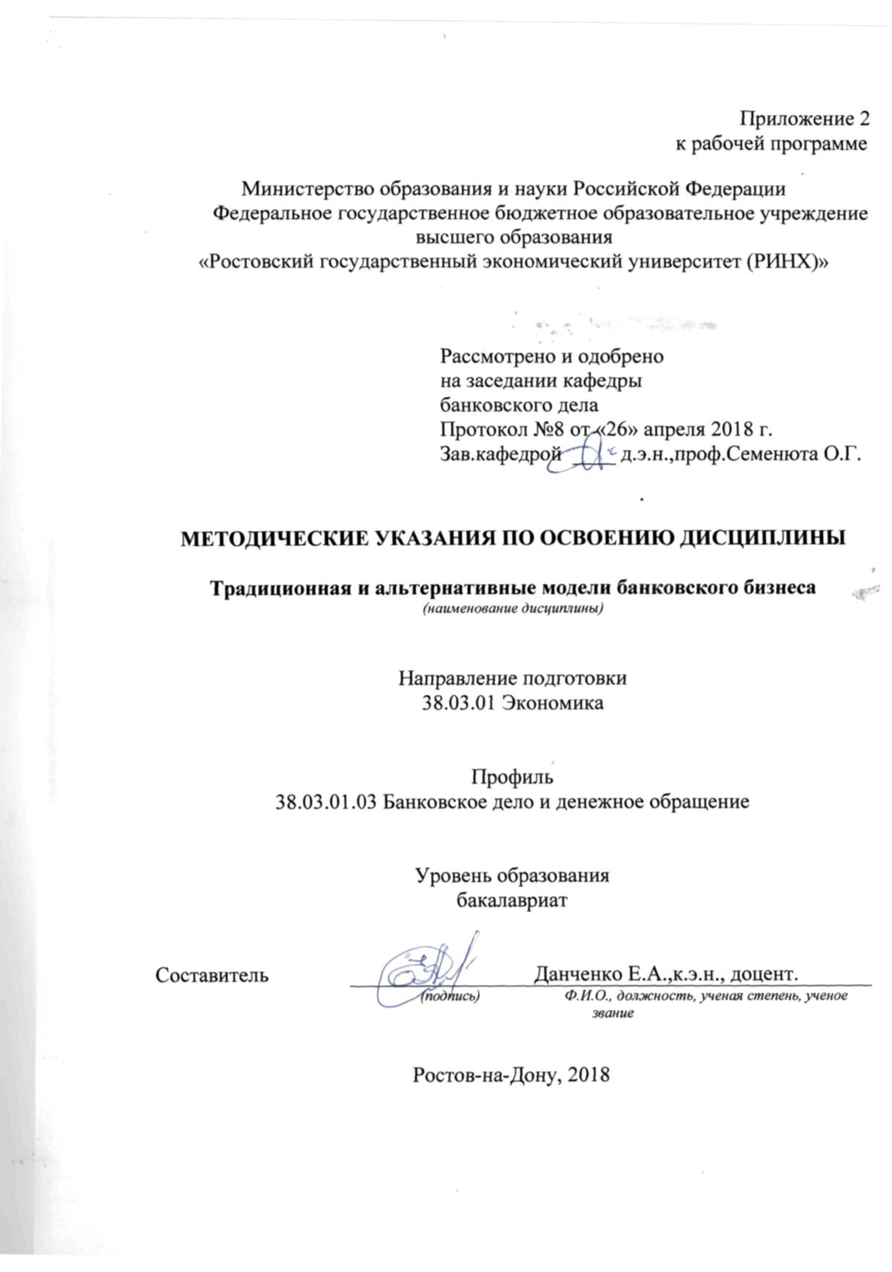

Методические указания по освоению дисциплины *«*Традиционная и альтернативные модели банковского бизнеса*»* адресованы студентам *всех* форм обучения.

Учебным планом по профилю подготовки *«Банковское дело и денежное обращение»* предусмотрены следующие виды занятий:

- лекции;

- практические занятия.

В ходе лекционных занятий рассматриваются *традиционная и альтернативные модели ведения банковского бизнеса*, даются рекомендации для самостоятельной работы и подготовке к практическим занятиям.

В ходе практических занятий углубляются и закрепляются знания студентов по ряду рассмотренных на лекциях вопросов, развиваются навыки *использования современных информационно- коммуникационных технологий и глобальных информационных ресурсов*.

При подготовке к практическим занятиям каждый студент должен:

– изучить рекомендованную учебную литературу;

– изучить конспекты лекций;

– подготовить ответы на все вопросы по изучаемой теме;

–письменно решить домашнее задание, рекомендованные преподавателем при изучении каждой темы.

По согласованию с преподавателем студент может подготовить реферат, доклад или сообщение по теме занятия. В процессе подготовки к практическим занятиям студенты могут воспользоваться консультациями преподавателя.

Вопросы, не рассмотренные на лекциях и практических занятиях, должны быть изучены студентами в ходе самостоятельной работы. Контроль самостоятельной работы студентов над учебной программой курса осуществляется в ходе занятий методом устного опроса или посредством тестирования. В ходе самостоятельной работы каждый студент обязан прочитать основную и по возможности дополнительную литературу по изучаемой теме, дополнить конспекты лекций недостающим материалом, выписками из рекомендованных первоисточников. Выделить непонятные термины, найти их значение в энциклопедических словарях.

Студент должен готовиться к предстоящему занятию по всем, обозначенным в рабочей программе дисциплины вопросам.

При реализации различных видов учебной работы используются разнообразные (в т.ч. интерактивные) методы обучения

Для подготовки к занятиям, текущему контролю и промежуточной аттестации студенты могут воспользоваться электронной библиотекой ВУЗа <http://library.rsue.ru/> . Также обучающиеся могут взять на дом необходимую литературу на абонементе вузовской библиотеки или воспользоваться читальными залами вуза.